8 ДӘРІС. БЕТКЕЙЛЕР
Беткейлер деп еңістігі 2⁰ –тан асатын жер беті алқаптарын айтады. Олар су айырық, үстірт, аңғар, ойпат, тау жоталары мен шыңдар беткейлеріне жіктеледі.
Беткейлер еңістігі бойынша бөлінеді:
1) өте жайпақ - 2-6⁰
2) жайпақ 6-15⁰
3) орташа 15-30⁰
4) құлди (крутые) 30-45⁰
5) өте құлди 45-60⁰
6) қия 60-80⁰
7) тік 80-90⁰
8) аспалы > 90⁰
Беткей кескінінің морфологиясына қарай бөлінеді:
1) түзу (а)
2) дөңес (б)
3) ойыс (в)
4) кертпештік (г)

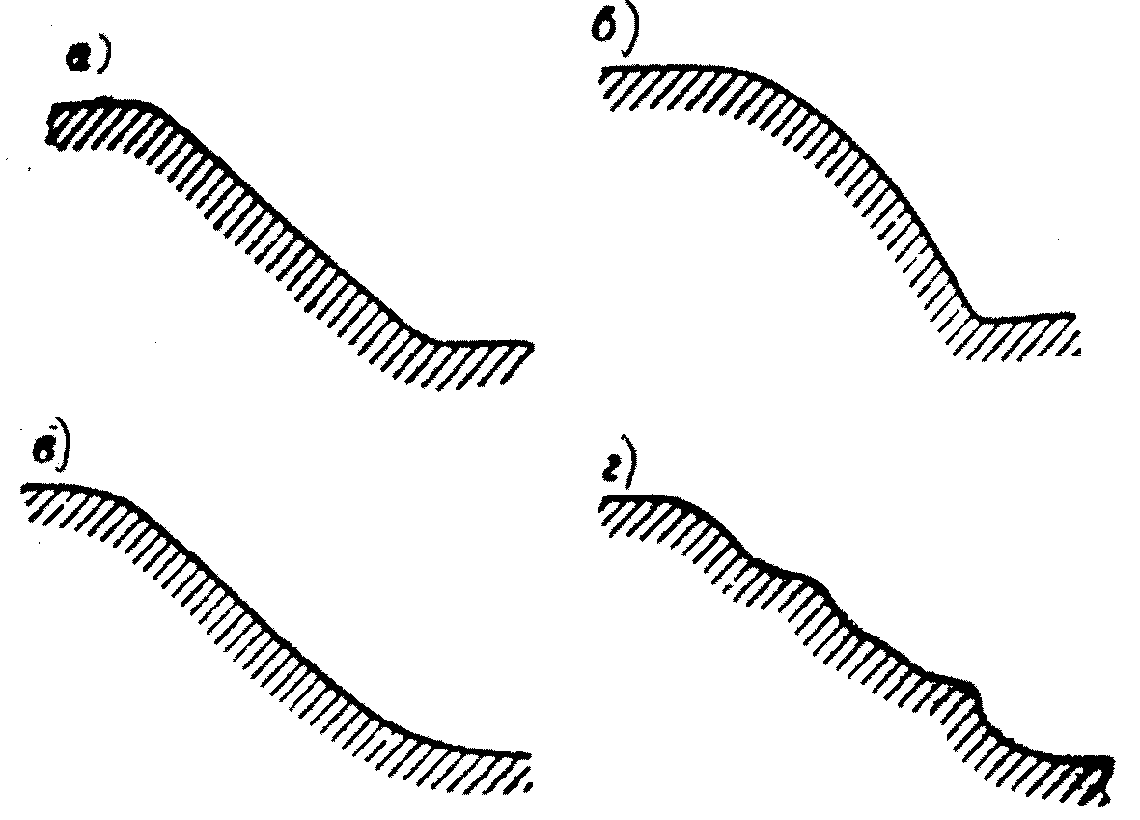

2 сурет. Беткей кескінінің морфологиясы
5) күрделі: а) құрылымдық беткей ─ беткей беті таужыныстардың қабаттастылығымен сәйкес; б) ақұрылымдық беткей ─ физикалық-механикалық қасиеттері бірдей таужыныстарда жаратылады. Құрылымына қарамай беткей оны әр түрлі бұрышпен қиып өтеді (3 сурет).
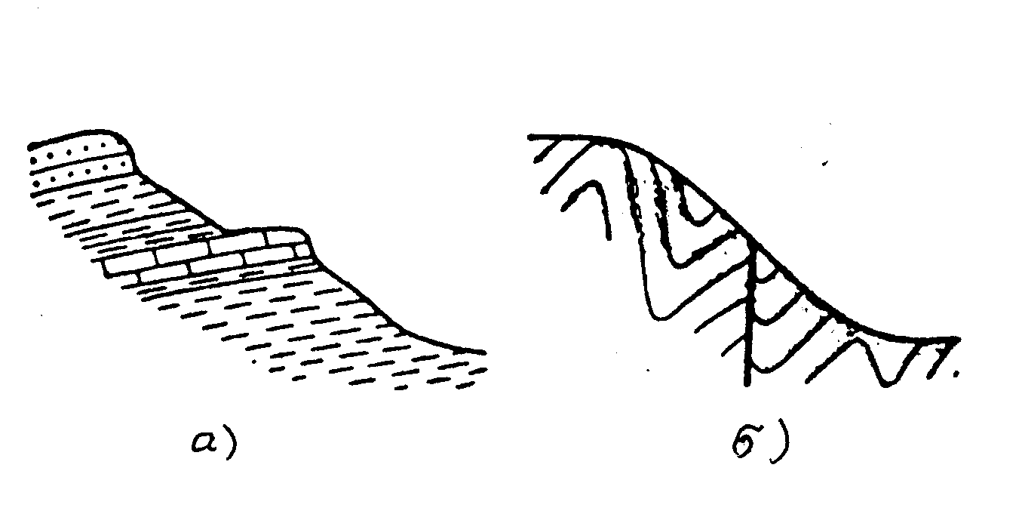
3 сурет. Беткей кескінінің морфологиясы

Беткей жаратушы процестер:
1) Эндогендік процесс – тектоника, вулканизм
2) Экзогендік процесс – су ағындары, мұздықтар, абразия және желдік әрекеті.
3) Беткейлік процестер
Алғашқы екі процестер бастапқы беткейлерді қалыптастырады. Ал үшінші процестер нақты пішіндерін туындатады. Беткейлер денудациялық және аккумуляциялыққа бөлінеді. Беткейлер биіктігіне және еңістігіне қарай және соны жарататын факторларға қарай гравитациялық күштер бір қатар процестерді туындатады.
1) Гравитациялық процестер – еңістігі 30⁰ –тан асатын беткейлерде дамиды: опырылым бедер (обвал), сусыма бедер (осыпь), колювий.
2) Су-гравитациялық процестер – беткейлер ылғалданған кезде таужыныстар сырғи бастайды:
Солифлюкция – күш салмағының және ылғалдықтың әсерінен жер бетіндегі мору қабатындағы таужыныстардың жайлап аққан процесі. Солифлюкция мәнгі тоң жағдайда сипатты. Солюфлюкция қар жиынтығының еріген кезінде нивация процесіне ауысады. Олардың ең ірі пішіні – тау үсті террасалары.
Дефлюкция – тұтқыр – майысқақ грунт массасының ауырлық күші және шамалы ылғалдық ықпалымен беткейлер бойымен жылжуы. Олардың жылжу жылдамдығы жылына миллиметрдің бөлігінен аспайды.
3) Су – беткейлік процестер.
Бұл процестер мору өнімдерін жазықтық бойынша шайылумен және беткейлерді уақытша ұсақ су сорғаларының бүлдіруімен білінеді. Мұндай процесс жазықтық шаю (плоскостный смыв) деп аталады. Шайылған кіші-гірім кесектер мен түіршіктер тау-төбенің бөктері мен етегінде жиналып делювий шөгінділерін құрайды. Олар өте жайпақ келген (2-3⁰ ) беткейлерде байқалады. Беткейлерде кейде ірі өзендер пайда болады, сондықтан екінші шайылу пішінін – беткей эрозиясы деп атайды. Беткейлік шайылу процесінде пайда болатын денудациялық бедер әр түрлі
Бір құрамды таужыныстардан құралған жазықтарда шайылу беткей жаратылады, артынан ол суайырық жазыққа айналады. Төзімділігі әр түрлі таужыныстарда дөңес қалдықтары және ағыс ойыстары (делли) таралады. Эрозия нәтижесінде беткейлерде қазындылар,ұсақ жыралар жаратылады. Делювийлік шаю нәтижесінде бедер тегістеледі. Делювийлік шөгінділер беткейдін жоғарғы бөлігінде көбінесе іріктелмеген кесектастар, құмдар жиынтығы, ал төменгі етегі құмдақ, саздақ және беткей етегіне жақындаған сайын қалыңдығы өсе береді.
Пенеплен, педиплен, педимент және тегістелу беттері туралы түсінік
Беткейлік процестер беткейлердің жазықталуына және тегістелуіне, бедер бір пішіндерінен басқа пішіндерге ауысуына әкеліп соқтырады (О. Леонтьев, Г. Рычагов, 1988). Беткейлік процестер әсерінен беткейлердің жоғарғы жері бұзылып өнімдері етегіне қарай жылжып тұрады. Соның нәтижесінде суайырық (водораздел) беті төмендеп, беткейлер жазықталып, кең таралады, сонында тегістеледі. Тілімденген таулы бедерден жазыққа- пенепленге айналады (Сарыарқа даласы, Қазақстанда).
Беткейдік екінші даму жолы – педиплендену (pedis – лат. бауырай – подножье, ағылшын plain – жазық). Педипленуде бұзылыс өнімдері жойылуы, беткей баурайынан басталады (6 сурет)
Педиплену қатты тропикалық жауында, құрғақ климатта, полярлық климатта, солифлюкция ағында дамиды.
Педимент – шегініске түскен беткейлер етегіндегі түбірлік таужыныстарда қалыптасқан жазық. Ол педипленденудің қарапайым түрі болып келеді. Бедер дамуының бірде жоғары, бірде төмен қарай жүруінен таулы өңірлерде денудациялық жазықтар сатылы түрде түзіледі. Оларды тегістелу беттер (поверхности выравнивания) деп атайды.

